Вязание узлов из лески
Глухая простейшая петля (рис.1). Леску перегибают, складывают вдвое и на конце завязывают обычным узлом. Улучшенный вариант глухой петли (рис.2). Сложенную вдвое леску перегибают, один раз оборачивают вокруг обоих концов, затем, не отпуская, продевают в петлю и затягивают. Применяется для привязывания поводков в донной снасти и быстрой смены поводков с крючками на удочках ("петля в петлю"). Размер петли можно выбрать по желанию.
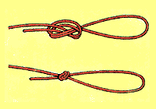  Рис.1. Глухая простейшая петля. | 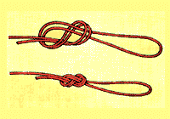  Рис.2. Улучшенный вариант глухой петли.
Морская петля (рис.3). Леску складывают и перекручивают в небольшую петлю, в которую снизу пропускают свободный конец (рис.3,а), затем его захлестывают за другой натянутый конец и вновь пропускают в эту же петлю (рис.3,6). Этот же конец затягивают в узел натяжением образовавшейся петли, но для страховки свободный конец следует придерживать другой рукой (рис.3, в). Если этот конец, перед тем как во второй раз продеть в петлю, сложить вдвое, то, потянув за него, узел можно будет легко развязать.
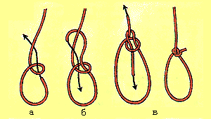
Рис.3. Морская петля.
Вариант морской петли (рис.4). На леске завязывают, не затягивая, узел, через который и продевают свободный конец (рис.4,а) до образования петли нужного размера. Конец накладывают на узел и заплетают (рис. 4,б).
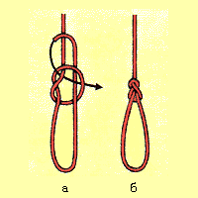  Рис.4. Вариант морской петли. | 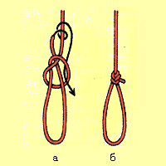  Рис.5. Петля с обвивом.
Петли с обвивом (рис.5). На конце лески завязывают без затяжки узел, делают петлю нужного размера (рис.5,а), конец дважды обвивают вокруг лески, снова продевают в узел и затягивают (рис. 5,6).
"Крест" для якоря (рис.6). От конца веревки отмеряют 2 метра и завязывают без затяжки простой узел (рис.6,а). Отступив от него полметра, завязывают второй узел, перехлестнув его с первым (рис.6,б). Связанные стороны разводятся, как показано на рис.6,в. Петли растягиваются (рис.6, г). Груз кладут в середину "Креста". Конец веревки продевают через все петли и вместе с основной веревкой связывают одним из морских узлов. Очень прост в исполнении — в считанные секунды можно изготовить для груза причудливую сетку в виде креста. Узел можно связать как из отдельного отрезка веревки длиной до двух метров, так и на конце длинной веревки.
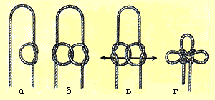
Рис.6. "Крест".
"Шар" для круглого камня (рис.7). От конца веревки отмеряют 3-4 метра и выполняют оплетку. Первые 3-4 витка накладывают на одну из сторон камня, оставив слабину, достаточную для выполнения последующих витков. Затем свободный конец пропускают внутрь полученного кольца (рис.7,а) и обносят таким же количеством витков в перпендикулярной плоскости (рис.7,б), вновь пропускают внутрь кольца и накладывают последние витки (рис.7,в). Плотно обтянув нитки, свободный конец привязывают к веревке (рис.7,г). Узел сложный в исполнении, но надежный и красивый.
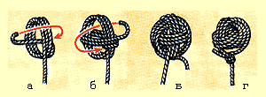
Рис.7. "Шар" для круглого камня.
Стопор для скользящего поплавка (рис.8). Стопор должен останавливать скользящий поплавок, поэтому необходимо, чтобы узел не только прочно держался на леске, но и передвигался по ней. Наилучшим стопором для скользящего поплавка считается сделанный из лески диаметром 0,4 миллиметра, сложенной вдвое и прикрученной свободным концом вокруг основной лески с помощью пяти-шести витков. Стопор закрепляется узлом "петля с обвивом".
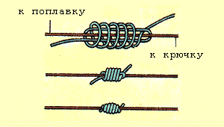
Рис.8. Стопор для скользящего поплавка.
Узел-петля для привязывания поводков к донке (рис.9). Этот простой и легкий в исполнении узел выполним на леске любой длины. Леску перегибают полупетлей и, зажав большим и указательным пальцами левой руки (рис.9,а), правой перегибают ее в плоскости слева направо (рис. 9,6). Вершину большой петли продевают в малую петлю и затягивают (рис.9,в). К образовавшейся петле привязывают петлю поводка. Этот узел легко расходится, если снять с него петлю поводка и потянуть за леску.
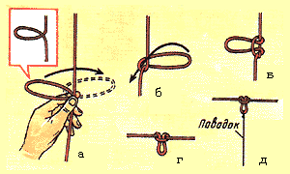
Рис.9. Узел-петля для привязывания поводков к донке.
Узел для привязывания поводка к основной леске (рис.10). На леске делают две свободные полупетли двух полуузлов, направленных в разные стороны (рис.10,а). Затем две точно такие же петли двух полуузлов делают и на поводке, последовательно вплетая их в петли лески (рис. 10,б). Затягивают узел в той же последовательности — сначала петля лески, затем петля поводка (рис.10,в). Узел легко завязать с применением расщепленной палочки, которой прижимают от расползания петли лески. Поводок крепят на леске под прямым углом, держится он прочно и надежно.
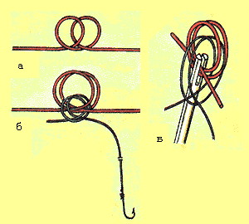
Рис.10. Узел для прнвязывания поводка к основной леске.
Печатается по изданию "Рыболов" № 1, 1997 г.

